s | Escola Municipal de Educação Básica Augustinho Marcon.  Catanduvas, 12 a 16 de abril de 2021.  Diretora: Tatiana Bittencourt Menegat.  Assessora Técnica Pedagógica: Maristela Apª. Borella Baraúna.  Assessora Técnica Administrativa: Margarete Petter Dutra.  Professora: Angela Marilha Garcia Miotto.  Aluno(a): __________________________________________  4º Ano “1” e “2”

ATIVIDADES 8ª SEMANA – 12/04 A 16/04
Aula de Língua Portuguesa

- Leia com atenção o texto da página 21 e 22 no livro de Português e resolva as atividades 1, 2, 3, 4 e 5 da página 23 e a 6, 7, 8 e 9 da página 24.

- Leia o texto com atenção:
O sapo e o boi
O sapo coaxava no brejo quando viu um boi se aproximar do rio para beber água.
Cheio de inveja, ele disse para os amigos:
- Querem ver como eu fico do tamanho desse animal?
- Impossível! – respondeu o pato.
- Absurdo! – comentou a coruja.
- Esqueça! – disse a garça.
Então, para espanto de todos, o sapo estufou a barriga e aumentou de tamanho.
- Viram só? Eu não disse que conseguiria? - gabou-se o sapo.
- Pois fique sabendo que você não conseguiu alcançar nem as patas dele! – comentou a garça.
Inconformado o sapo continuou a estufar.
- E agora, já estou do tamanho dele? – perguntou novamente.
- Só se for do tamanho de um bezerro – respondeu o pato. – E é bom você parar com isso antes que se machuque.
- Só vou parar quando ficar maior que o boi!
Sem dar ouvidos aos amigos, o sapo estufou tanto que explodiu como um balão de gás.
- É nisso que dá não se conformar com o que se é... – disse a coruja, que não pensava em outra coisa a não ser continuar sendo ela mesma.

MORAL: Não tente imitar os outros; seja sempre você mesmo.

Fábulas de Esopo, de Jean de La Fontaine. Adaptação de Lúcia Tulchinski. São Paulo: Scipione, 1998.

2.1- Com base na leitura do texto, responda:

- Quem são os personagens da fábula que você leu?
R: .......................................................................................................................................................................
...........................................................................................................................................................................

- Em que ambiente acontece à história?
R: ........................................................................................................................................................................
...........................................................................................................................................................................

2.2- Releia o trecho abaixo e, em seguida, responda:

“ – Só vou parar quando ficar maior do que o boi! ”

- O sapo conseguiu o que desejava? O que aconteceu com ele?
R: ........................................................................................................................................................................
...........................................................................................................................................................................
............................................................................................................................................................................

2.3 - No final da fábula, aparece a moral da história. A moral mostra a ideia principal do texto que transmite um sentimento. Qual a moral da fábula O sapo e o boi?
R: ........................................................................................................................................................................
............................................................................................................................................................................

2.4 - Escreva nos balões o que disse cada animal em resposta à pergunta do sapo:

“- Querem ver como eu fico do tamanho desse animal?”

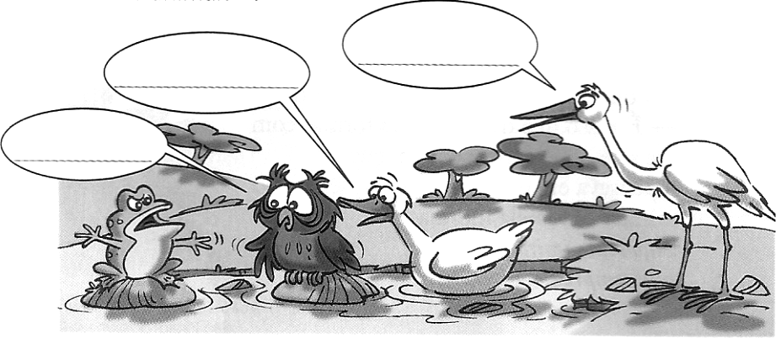

- Estava a maior confusão na entrada da Arca de Noé. Todos os animais queriam entrar, estavam com medo da chuva forte. Então Noé falou para eles que ia chamar todos em ordem alfabética. Escreva o nome dos animais na ordem em que Noé os chamou:

camelo – preguiça – macaco – zebra – ema – jacaré – urso – leão – tatu – avestruz
..................................................................................................................................................
..................................................................................................................................................
..................................................................................................................................................

- Complete as frases com S ou SS.

- A __acola de dona Rita rasgou na __emana pa ada.

- Talita fez de eis anos na exta-feira.

- Paula levou um usto quando viu eu carro ama ado.

- Mamãe foi ao comércio e comprou dois pê egos e um ca aco.

- Leia o texto abaixo – ele ajudará na construção de seu texto:

Certa vez, começou um grande incêndio numa floresta. Preocupados, os animais fugiam da selva em chamas. Quando todos se encontraram em um lugar seguro, bem distante do fogo, ficaram apenas olhando.
Eles sentiam que nada podiam fazer, pois o incêndio era enorme. No entanto, um pequeno colibri decidiu que tentaria apagar o fogo.
O pássaro foi até o rio próximo, pegou uma gota de água, sobrevoou a floresta em chamas e lançou a gota que carregava no bico. Enquanto ele ia e vinha, os outros animais lhe perguntavam: “O que você está fazendo? Você não pode fazer nada, você é muito pequeno e este incêndio é muito grande”. Alguns animais tinham bicos bem grandes, e não ajudavam.
Mas o colibri estava convencido de que podia apagar o incêndio e continuou jogando pequenas gotas nas chamas que consumiam as árvores. Ao final, diante da floresta queimada, o colibri disse que tinha feito o melhor que podia. Se todos tivessem feito a sua parte eles teriam salvado a floresta.
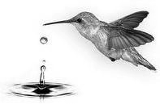

5.1 - Crie um novo final para o texto lido, seguindo as orientações abaixo:

- Imagine que os animais ficam admirados com a coragem do pequeno pássaro e resolvem
ajudá-lo, escreva o que eles fizeram para salvar a floresta e como foi que esta história terminou;
- Escreva corretamente as palavras e não se esqueça das pontuações;
- Deixe margem para iniciar os parágrafos;
- Não se esqueça de dar título para seu texto.

Título: ___________________________________

Certa vez, começou um grande incêndio numa floresta. Preocupados, os animais fugiam da selva em chamas. Quando todos se encontram em um lugar seguro, bem distante do fogo, ficaram apenas olhando.
Eles sentiam que nada podiam fazer, pois o incêndio era enorme. No entanto, um pequeno colibri decidiu que tentaria apagar o fogo.

_______________________________________________________________________________
_______________________________________________________________________________
_______________________________________________________________________________
_______________________________________________________________________________
_______________________________________________________________________________
_______________________________________________________________________________
_______________________________________________________________________________
_______________________________________________________________________________
_______________________________________________________________________________
_______________________________________________________________________________
_______________________________________________________________________________
_______________________________________________________________________________
_______________________________________________________________________________
_______________________________________________________________________________
_______________________________________________________________________________
_______________________________________________________________________________
_______________________________________________________________________________
_______________________________________________________________________________
_______________________________________________________________________________
_______________________________________________________________________________
_______________________________________________________________________________
_______________________________________________________________________________
_______________________________________________________________________________
_______________________________________________________________________________
_______________________________________________________________________________

Aula de Matemática - 12/04 A 16/04

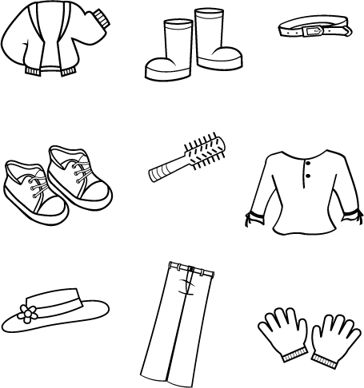
- Observe os objetos abaixo, depois pinte os que formam pares e circule os que são ímpares.

- Observe as representações abaixo do Material Dourado:
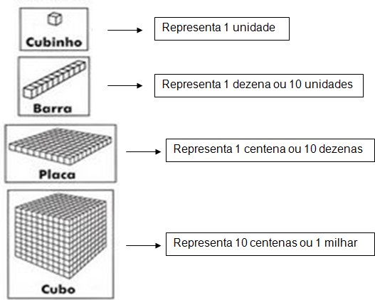

3 - Com base na observação das representações, responda:

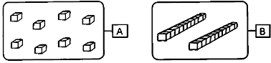

a) Quantas unidades? a) Quantas unidades? ______

- Quantas dezenas? _______ b) Quantas dezenas? _______

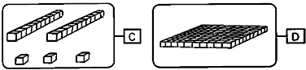

- Quantas unidades? _____ a) Quantas unidades? _____

- Quantas dezenas? _____ b) Quantas dezenas? _____

- Quantas centenas? _____ c) Quantas centenas? ____

4 - Quantas rodas há na figura? Para saber quantas rodas há na figura, utilize a multiplicação:

- O resultado é ou

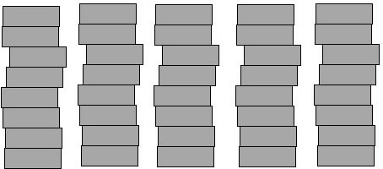
5 - Um pedreiro empilhou tijolos, como mostra a figura. Quantos tijolos ele empilhou? Para calcular, use a multiplicação e a adição correspondente:
Adição: Multiplicação: Quantos tijolos ele empilhou?
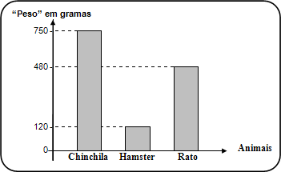
- - Observe, no gráfico, o “peso” em gramas de alguns animais.

- A chinchila é mais leve ou mais “pesada” do que o hamster?
R: ........................................................................................................................................
............................................................................................................................................
- Quanto a chinchila pesa a mais que o rato e o hamster juntos?
R: .......................................................................................................................................
............................................................................................................................................
1.528
- - Coloque o número no quadro de ordens e, em seguida, complete:

4ª ordem  U M | 3ª ordem  C | 2ª ordem  D | 1ª ordem  U

- O número tem ordens.
- O número é composto de classes.
- O antecessor desse número é .
- O sucessor desse número é .
- Decomponha o número:
............................................................................................................................................
- Escreva o número por extenso:
........................................................................................................................................................
........................................................................................................................................................
- - Resolva os desafios abaixo:

Se lançarmos três dados ao mesmo tempo, qual é o maior total de pontos que podemos obter se todos os números forem pares? .............................

- A copa do mundo de 2010 foi realizada na África do Sul. Sabendo que essa competição ocorre de 4 em 4 anos, em que anos serão as próximas Copas do Mundo de Futebol?..................................,
........................................ e .......................................

- - Resolva os problemas:
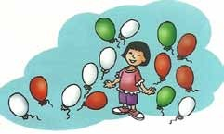
a - Para o aniversário de Andressa, sua mãe comprou 1 centena de balões brancos, 7 dezenas de balões vermelhos e 45 balões verdes. Quantos balões ela comprou ao todo?

Cálculo:

Resposta: .......................................................................................................................

b - No estacionamento de um supermercado, havia 281 carros. Na primeira hora, saíram 123 e chegaram 85. Quantos carros permaneceram estacionados?

Cálculo:

Resposta:

c - Um edifício tem 4 andares. Em cada andar, há 5 apartamentos. Quantos apartamentos há no edifício?

Cálculo

Resposta: ...........................................................................................................................
d - Mariana foi a loja comprar vestidos. Ela levou R$ 215,00 e gastou apenas R$ 105,00. Quanto sobrou de troco?

Cálculo

Resposta:..........................................................................................................................

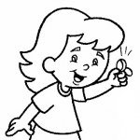
e - Ana tem dois empregos. No primeiro ela recebe R$ 475,00 e no segundo R$ 530,00. Se ela juntar os dois salários quanto receberá?

Cálculo

Resposta: .........................................................................................................................

- - Arme e efetue as operações com atenção:

a) 426 + 135=
b) 5.783 - 1.735=
c) 32 x 4=
d) 54 x 5=

11 - Construa a tabuada do 6 e do 7 com desenhos em uma folha e grampei atrás:
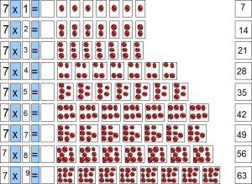
Exemplo:

